浙江省高校科研经费使用信息公开一览表
填表人： 朱德华 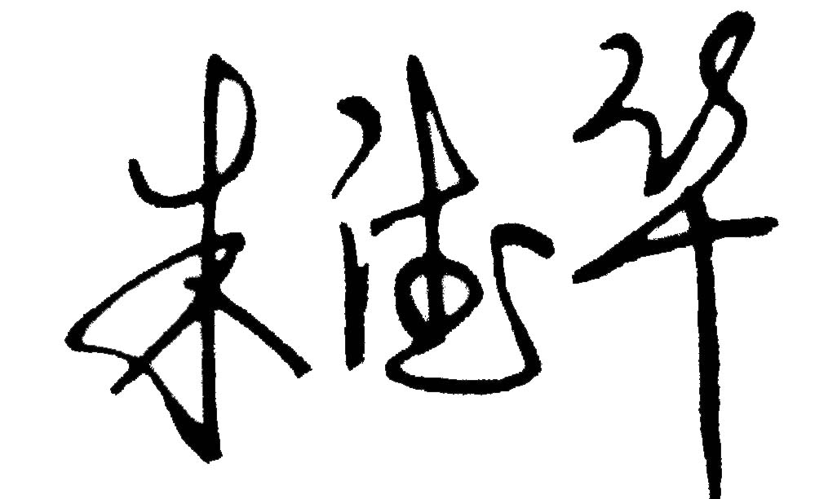 填表日期：2016 年12 月15 日
立项  信息 | 项目名称 | 金属氧化物作为电子传输层的高色纯度蓝光ZnSe/ZnS核壳量子点LED的制备和光电性能研究
立项  信息 | 立项部门 | 国家自然科学基金委
立项  信息 | 实施期限 | 2015.01至2017.12
立项  信息 | 协作单位
立项  信息 | 项目负责人及课题组成员 | 姓名 | 职称 |  |  |  | 工作单位 |  |  | 承担任务
立项  信息 | 项目负责人及课题组成员 | 朱德华 | 讲师 |  |  |  | 温州大学 |  |  | 项目负责人
立项  信息 | 项目负责人及课题组成员 | 钟蓉 | 讲师 |  |  |  | 温州大学 |  |  | 材料制备及表征
立项  信息 | 项目负责人及课题组成员 | 彭志辉 | 讲师 |  |  |  | 温州大学 |  |  | 实验过程控制
立项  信息 | 项目负责人及课题组成员 | 周晨 | 讲师 |  |  |  | 温州大学 |  |  | 量子点合成及光谱诊断
立项  信息 | 项目负责人及课题组成员 | 黄沈权 | 讲师 |  |  |  | 温州大学 |  |  | 材料光学性能测试
立项  信息 | 项目负责人及课题组成员 | 章钦栋 | 硕士生 |  |  |  | 温州大学 |  |  | 金属薄膜制备及测试
立项  信息 | 项目负责人及课题组成员 | 张正亚 | 硕士生 |  |  |  | 温州大学 |  |  | 实验数据处理
立项  信息 | 经费总额 | 25万元 | 其中  拨款 |  |  |  | 25万元 | 其他经费  来源及金额 |  | 0
立项  信息 | 经费预算 | 设备费 |  |  |  |  | 3.15万元 | 材料费 |  | 5.5万元
立项  信息 | 经费预算 | 测试化验加工费 |  |  |  |  | 3.2万元 | 燃料动力费 |  | 1万元
立项  信息 | 经费预算 | 差旅费/会议费 |  |  |  |  | 3.5万元 | 劳务费 |  | 2.6万元
立项  信息 | 经费预算 | 合作协作研究与交流费 |  |  |  |  | 2万元 | 专家咨询费 |  | 0万元
立项  信息 | 经费预算 | 出版/文献/信息传播/知识产权事务费 |  |  |  |  | 2.8万元 | 管理费 |  | 1.25万元
过程  信息 | 经费到位情况 | 已拨入 |  | 25 万元 |  |  | 未拨入 | 0万元 |  | 实际经费使用总额 | 万元
过程  信息 | 阶段性成果 | 发表3篇论文：  [1] 朱德华, 钟蓉, 曹宇, 彭志辉, 冯爱新, 向卫东, 赵家龙. CuInS₂量子点敏化太阳能电池中尺寸依赖的电子注入和光电性质. 物理化学学报, 2014, 30(10): 1861-1866.  [2] Zhu D, Cao Y, Zhong R, Chen X. Quantitative Analysis of Composition Change in AZ31 Magnesium Alloy Using CF-LIBS After Laser Material Processing. Plasma Science & Technology, 2015, 17(11): 909-913.  [3]Zhang T-Z, Jia Z-C, Cui H-C, Zhu D-H, Ni X-W, Lu J. Analysis of melt ejection during long pulsed laser drilling. Chinese Physics B, 2016, 25(5): 054206.  [4] Cai D, Yuan X, Zhu D*, Zhou H, Li H, Zhao J. Phosphor geometry regulations with separated red and green quantum dot layers for high performance warm white light-emitting diodes. Materials Research Bulletin, 2017, 85: 222-227.
过程  信息 | 预算支出情况 | 设备费 |  |  |  | 0.45万元 |  | 材料费 |  | 2.1488万元
过程  信息 | 预算支出情况 | 测试化验加工费 |  |  |  | 0万元 |  | 燃料动力费 |  | 0万元
过程  信息 | 预算支出情况 | 差旅费 |  |  |  | 1.7374万元 |  | 会议费 |  | 0万元
过程  信息 | 预算支出情况 | 合作协作研究与交流费 |  |  |  | 0万元 |  | 劳务费 |  | 0.5万元
过程  信息 | 预算支出情况 | 出版/文献/信息传播/知识产权事务费 |  |  |  | 1.76375万元 |  | 专家咨询费 |  | 0万元
过程  信息 | 预算支出情况 | 管理费 |  |  |  | 1.25万元 |  | 外协费拨出 |  | 0万元
过程  信息 | 大额设备和材料名称和价格
结题验收信息 | 获得的标志性成果 | 获得高效、高亮度、高色纯度蓝光倒置结构ZnSe量子点LED；  发表SCI和EI收录论文4篇；  培养研究生1名
结题验收信息 | 经费结算情况
结题验收信息 | 验收时间 |  |  |  | 验收组织单位
结题验收信息 | 验收组成员
结题验收信息 | 结题验收意见
注：涉及商业秘密的，委托单位、项目名称等敏感关键词用“*”替代。

